
Si usted conoce el tipo de Norma y el Año de publicación.

Siga el siguiente procedimiento:

Seleccionar en el campo “NORMA”, el tipo, por ejemplo: “Ley” y en el campo “NUMERO” después de la barra (/) coloque el AÑO de publicación, como en el ejemplo siguiente:

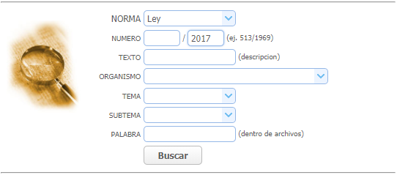

Seleccionar el botón  .

Se encontrará con la siguiente pantalla:

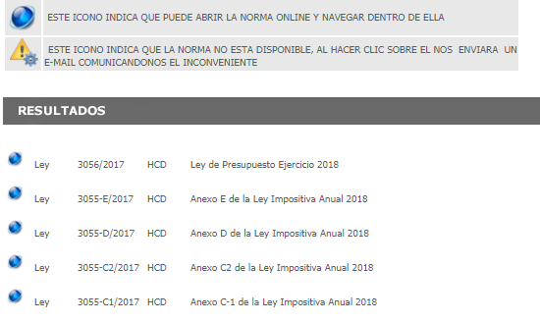

Clicleando en la imagen  de la ley
que se quiere consultar
se accede a la misma.

